5 iunie 2025
RAPORT DE ZI

Date de conectare FTP
HOST: 91.195.151.146
USERNAME: transgaz
PASSWORD: s3cur1zat

În scopul unei mai bune colaborări, vă rugăm să ne semnalaţi eventualele neplăceri şi să ne oferiţi sugestii pe care le consideraţi necesare creşterii calităţii serviciului de monitorizare.

1.Ştiri şi emisiuni din domeniul gazelor

Calificativ:  NEUTRU | Incendiu violent la termocentrală | TVRCluj - 17:04  1min 37s
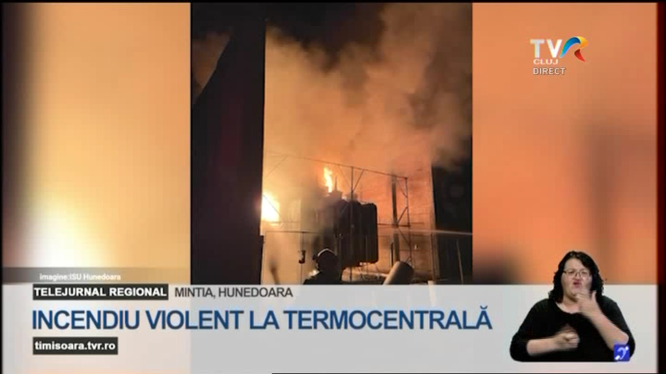 | În urma defecțiunii unui transformator de mare putere, a izbucnit un incendiu la termocentrala Mintia din județul Hunedoara. Acțiunea pompierilor a fost îngreunată de faptul că în transformator se afla o cantitate mare de ulei industriial care alimenta flăcările. În prezent termocentrala, care se baza pe producția de energie electrică din gaze naturale, trece printr-un amplu proces de retehnologizare.  VIDEO TVRCluj

Calificativ:  NEUTRU | Investiții record în energie | Digi24 - 18:47  2min 53s
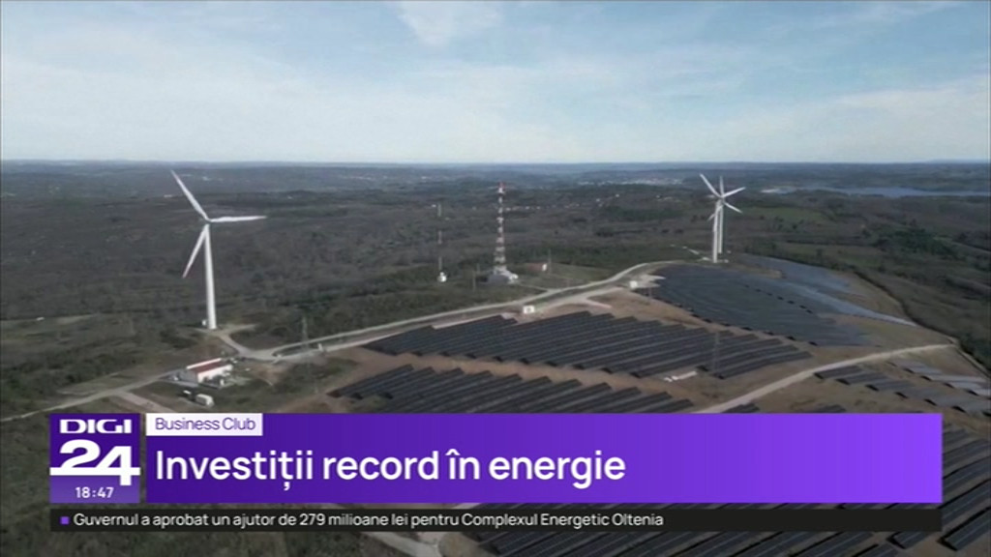 | Investițiile în energie la nivel mondial vor atinge un record în acest an. Cele orientate spre producția de energie verde vor fi duble ca valoare față de cele din combustibili fosili. În total suma care va fi folosită va ajunge la 3300 de miliarde de dolari conform Agenției Internaționale a Energiei. Fotovoltaicele vor fi principalul beneficiar dar vor fi alocate sume consistente și dezvoltării bateriilor de stocare. Investițiile în petrol și gaze vor scădea dar vor fi subvenționate activitățile de explorare a unor posibile noi resurse. Totuși o creștere semnificativă este estimată în domeniul gazelor naturale lichefiate, această piață urmând a cunoaște cea mai mare creștere din toate timpurile până în anul 2028. Experții agenției atrag atenția și asupra necesității dezvoltării rețelelor electrice.  VIDEO Digi24

2. Știri și emisiuni din domeniul energiei

Calificativ:  NEUTRU | Dispare plafonarea, cresc tarifele la energie | Antena1 - 19:16  2min 48s
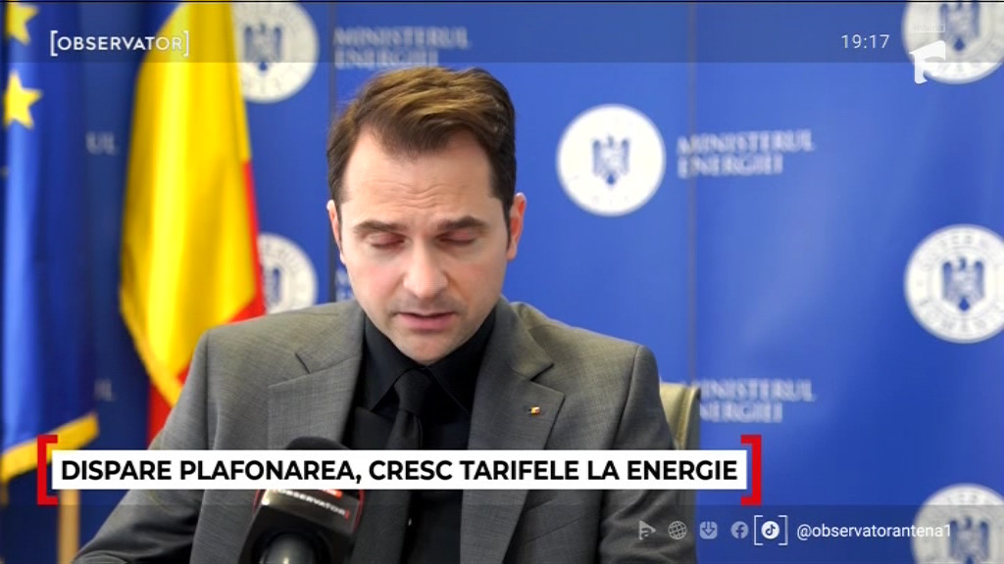 | Eliminarea plafonării ar putea duce la dublarea și chiar triplarea facturilor pentru o parte din utilizatori. Ministrul de resort, Sebastian Burduja, atenționează consumatorii să consulte site-ul ANRE și să își aleagă furnizorul în funcție de ofertă și să nu ezite să îl schimbe dacă prețurile sunt prea mari, această schimbare fiind un proces rapid și ușor de realizat atât online cât și la ghișeele companiilor de electricitate. Cea mai bună ofertă este cea a companiei de stat Hidroelectrica, care vinde un kwh la prețul de 1,1 leu. Consumatorii vulnerabili vor beneficia de protecție din partea statului sub forma unor carduri alimentate cu suma minima de 36 de lei care poate crește în funcție de venituri, numărul celor subvenționați este estimat la aproximativ două milioane de clienți.  VIDEO Antena1

